1 час : Мерење и цртање неконвексни агли
13.04.2020
Драги ученици:
Со оглед на новонастанатава состојба, а со желба за добро здравје и расположение, учењето продолжува по електронски пат.
Цел на часот: - Мери и црта остар, тап и неконвексен агол, до најблискиот степен.
- Ги разбира секојдневните системи за мерење и ги користи за да процени, да измери и да пресмета.
Критериум за успех: - Можам да мерам и цртам остар, тап и неконвексен агол, до најблискиот степен. Ги разбирам секојдневните системи за мерење и ги користам за да проценам, да измерам и да пресметам.
Аглите ги мериме и цртаме со агломер на кој се означени степени. Мерењето на аглите го вршиме со специјална направа - агломер . Тој најчесто има форма на полукруг и е исечен во средината. Надворешната полукружница е разделена на 180 складни делови (степени). Забележуваме дека на нашите агломери не се означени минутите и секундите. Постојат други направи со кои ги мериме тие мали делови од аголот. Тие се употребуваат во науката и тех никата, каде што се потребни многу поточни мерења. Секој агломер има две мерни скали. Едната скала оди во насока на движење на стрелките на часовникот, а другата во спротивна насока. Кога мериме треба да се внимава која скала ја користиме.
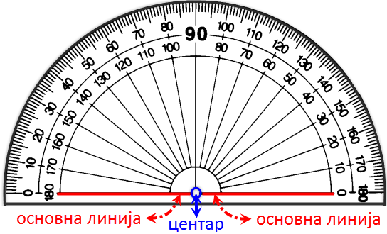
Секој ненулти агол чија големина е помала од 90°, т.е. од правиот агол, се нарекува остар агол. Значи, за остриот агол α важи 0°<α< 90° . Секој агол чија големина е поголема од 90° (т.е. од правиот агол), а е помала од 180°, (т.е. рамниот агол), се нарекува тап агол. Значи, за тапиот агол β важи 90°<β< 180° . Секој агол чија големина е поголема од 180° (т.е. од рамниот агол), а е помала од 360°, (т.е. полниот агол), се нарекува конкавен агол или неконвексен агол. Значи, за конкавниот агол γ важи 180°<γ< 360°
Се поставува прашање како да измериме даден агол т.е како правилно да ја прочитаме големината на аголот со помош на агломер.

Пример 1: Како да се измери следниот агол?
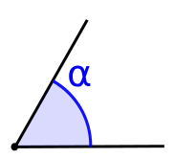
Го поставуваме агломерот врз аголот. Средината на агломерот треба да се совпадне со темето на аголот. Едниот крак на аголот минува низ 0 на скалата што е во насока спротивна на двиќењето на стрелките на часовникот.Вториот дел од агоот се совпаѓа со поделокот од 60°.

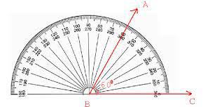
И читаме дека аголот има 60°.
Сега прашањето е како да измериме неконвексен агол?
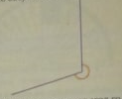
Овој агол има повеќе од 180°,а со агломерот можеме да измериме само агли до 180°. Заради тоа неконвексниот агол го делиме на два дела со права .
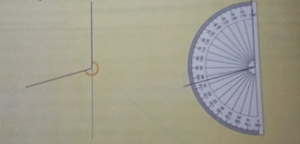
Делот десно од правата има 180° и ни останува да го измериме делот лево од правата. Затоа ја користиме скалата која е во насока на движење на стрелките на часовникот. Аголот има 75°. Па неконвексниот агол има :
180° + 75° = 255°.
Истата постапка ја користиме и за да нацртаме неконвексен агол.
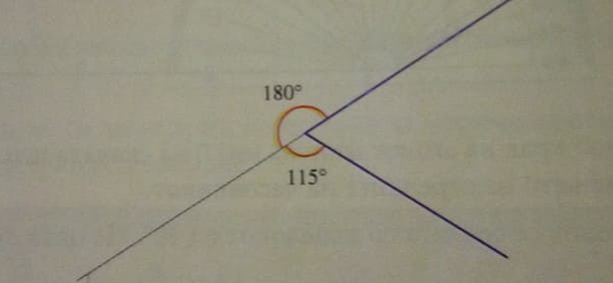
Како што е покажано со агли од 180° и 115° , да се нацрта агол од 295°.
Активност за учениците: Да се реши задачата 2 , на страна 205 и по свој избор да нацртаат три неконвексни агли и да ги измерат.
Изработените домашни да се испратат на ljiljanamileska@yahoo.com , претходно потпишани со име и презиме од ученикот и кое одделение најдоцна до 14.04.2020 год .

2 час: Конструкција на триаголник
14.04.2020

Цел на часот: Конструира триаголник зададен со две страни и аголот меѓу нив или два агли и страна на која лежат двата агли.
Критериум за успех: Можам да конструирам триаголник зададен со две страни и аголот меѓу нив или два агли и страна на која лежат двата агли.
Како да се конструира триаголник кој што ни е зададен со должините на двете страни и аголот што го формираат. Дадени елементи ни се страна-агол-страна.
Пример 1: Прецизно нацртај го триаголникот PQR.
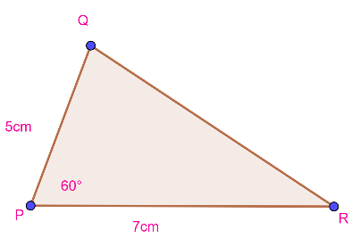
Првин со линијар ја цртаме отсечката со должина 7cm и ја означуваме со $\overline{PR}$.
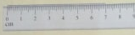

Го поставуваме агломерот во точката Р и го мериме аголот од 60°. Големината ја означуваме со цртичка и потоа цртичката ја поврзуваме со точката Р.
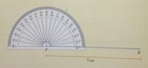
На добиената права со линијар ја мериме должината на отсечката од 5cm и ја означуваме точката Q. Ги поврзуваме точките Q и R и го добиваме бараниот триаголник.
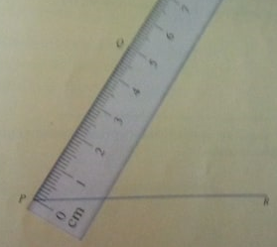

Пример 2: Да го нацртаме прецизно триаголникот АВС зададен со една страна и двата агла што лежат на таа страна.
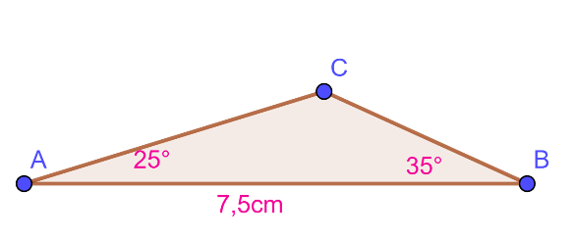
Првин со линијар ја цртаме отсечката со должина 7,5 cm и ја означуваме со $\overline{АВ}$.

Потоа агломерот го поставуваме во точката А и го означуваме аголот од 25°.
Ја цртаме помошната права низ точката А и означената точка.

Го поставуваме агломерот во точката В и го означуваме аголот од 35°. Ја цртаме помошната права низ точката В и означената точка .

Точката во која се сечат двете помошни прави е темето С. И го цртаме триаголникот АВС.

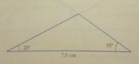
Активности за учениците: Од учебникот на страна 210, да се решат задачите 6 под б); задача 7 под в) и задача 8 .
Изработените домашни да се испратат на ljiljanamileska@yahoo.com , претходно потпишани со име и презиме од ученикот и кое одделение најдоцна до 16.04.2020 год .

3 час: Конструкција на правоаголник, квадрат и правилен многуаголник
16.04.2020
Цел на часот: - Користи линијар, комплет триаголници и агломер за да: - Мери и црта отсечка до најблискиот милиметар. - Мери и црта остар, тап агол, до најблискиот степен. - Црта паралелни и нормални прави. - Конструира квадрати и правоаголници - Конструира правилни многуаголници, даден со страна и внатрешен агол. Ги разбира секојдневните системи за мерење и ги користи за да процени, да измери и да пресмета.
Критериум за успех: Можам да препознавам многуаголници. Разликувам правоаголник, квадрат и правилни многуаголници. Знам да препознавам правилни многуаголници. Разликувам и конструирам правоаголник , квадрат и правилни многуаголници со дадена страна и даден агол. Класифицирам правилни многуаголници. Ги знам заедничките карактеристики кај правилните многуаголници и знам да ги конструирам со дадена страна и внатрешен агол.
Правоаголникот и квадратот ги цртаме со триаголниот линијар за да можеме прецизно да ги нацртаме аглите од 90°.
Пример 1: Да се нацрта правоаголник со должина 7,5 cm и ширина 4,8 cm.
- Прво со линијар ја цртаме отсечката 7,5 cm.
- Го поставуваме триаголниот линијар во една од крајните точки. Ја цртаме нормалната права на отсечката. По должина на оваа права означуваме точка на растојание 4,8 cm.

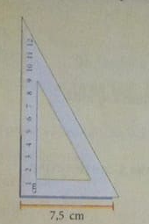
- Ја повторуваме постапката со линијарот и во другата крајна точка на отсечката.
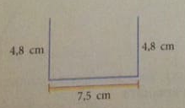
- На крај ги поврзуваме двете точки за да го довршиме правоаголникот.
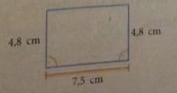
Правилен многуаголник има еднакви страни и агли. За да конструираме правилен многуаголник треба да ја знаеме должината на страните и големината на внатрешниот агол на многуаголникот.
За да конструираме правилен шестоаголник со страни со должина 4 cm и внатрешен агол од 120°. Прво ќе нацртаме две отсечки со должина од 4 cm и агол меѓу нив од 120°.

Потоа, го поставуваме агломерот во едната крајна точка на отсечката и означуваме агол од 120° и цртаме друга отсечка со должина од 4 cm. И добиваме:
Истата постапка ја повторуваме и на крајот ги поврзуваме крајните точки за да го довршиме шестоаголникот. Проверуваме дали последната отсечка има должина од 4 cm. Добиваме правилен шестоаголник.
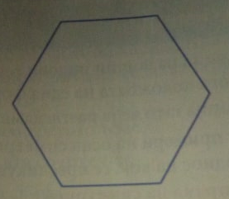
Активност за учениците: Од учебник на страна 215 , задача 1: б), задача 2 и задача 4

Изработените домашни да се испратат на ljiljanamileska@yahoo.com , претходно потпишани со име и презиме од ученикот и кое одделение најдоцна до 21.04.2020 год .

